Приложение № 3
к постановлению администрации
города Кемерово
от 22.12.2016 № 3269

МАУЗ «Городская клиническая больница № 3 имени М.А. Подгорбунского»
ул. Островского, 22

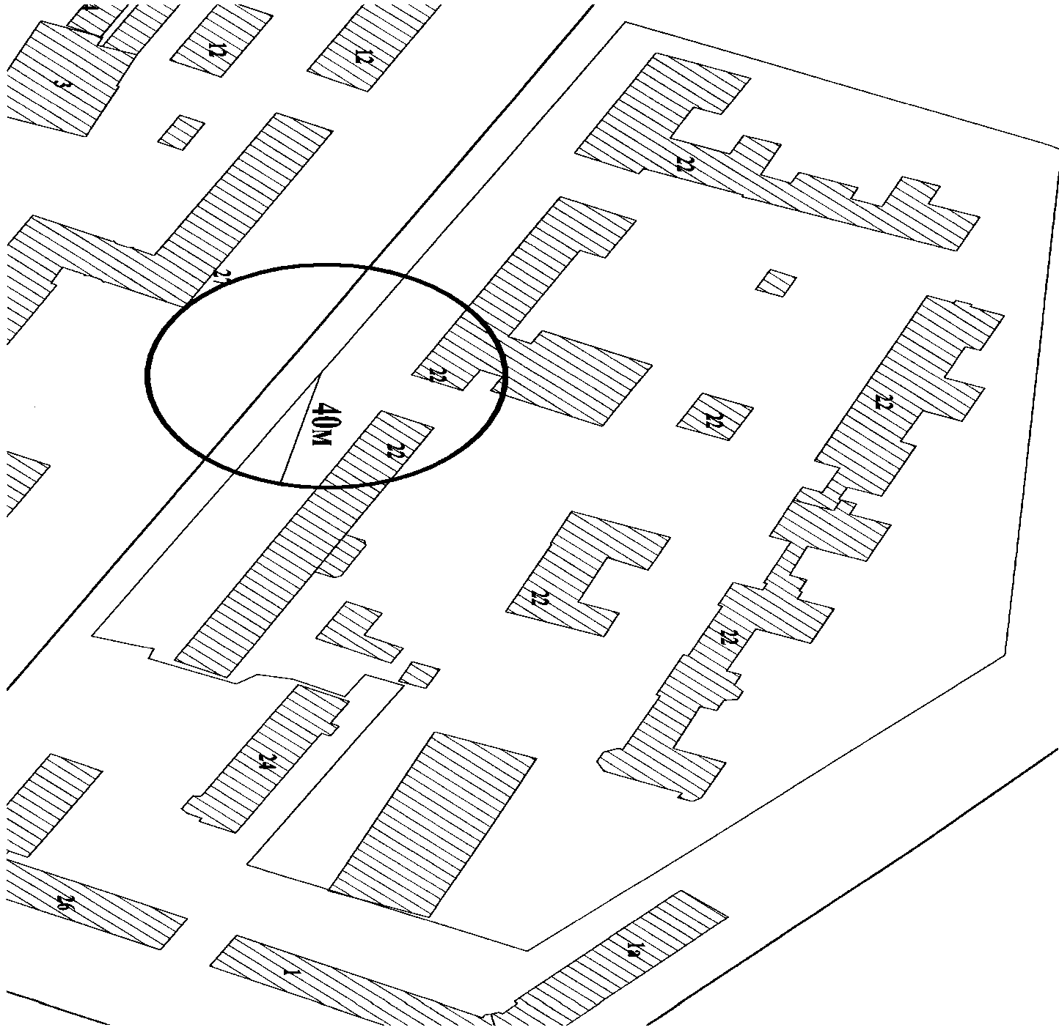

Начальник управления делами В.И. Вылегжанина

